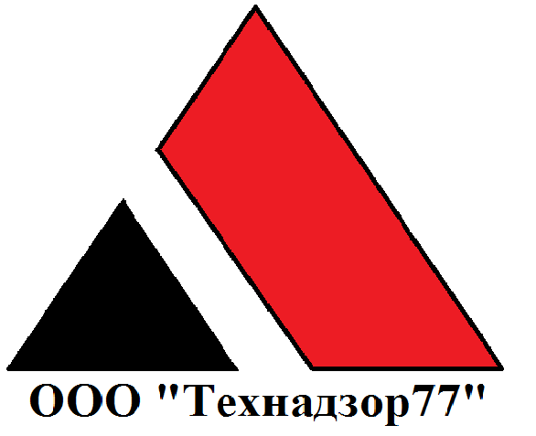

Технический отчет по результатам обследования кровли
Заказчик: ГБОУ школа ########
Адрес объекта: ################################
Организация осуществляющая обследование:
ООО "Технадзор77"

Генеральный директор ООО «Технадзор 77»

____________________ Д.С. Коржев

Г. Москва

Содержание:

- Введение
- Методика обследования кровли
- Анализ условий эксплуатации кровли
- Характеристика обследуемой кровли
- Результаты инженерно-технического обследования кровли
- Выводы
- Рекомендации
- Фотоматериалы
- Допуск СРО, диплом эксперта (копии)

- ВВЕДЕНИЕ.

На основании Контракта на оказание услуг по строительно-технической экспертизе, проведено инженерно-техническое обследование состояния кровли здания ГБОУ школа № ######## (далее здания), расположенного по адресу: ################################ Задача по обследованию кровли здания возникла в связи с физическим износом кровли и в последующем возможными протечками на нижних этажах.
Работа выполнена в соответствии с условиями вышеуказанного контракта, а именно:
- проверка соответствия материалов и документов, подтверждающих их качество (сертификаты, паспорта соответствующих характеристикам требуемых АД);
- проверка качества работ кровельного покрытия (соответствия СНиП, СП, ГОСТ: инструментальная и визуальная);
- итоговый отчет по выполнению проверки кровельного покрытия с указанием замечаний и рекомендаций при их наличии.
На основании результатов обследования даны рекомендации о дальнейшей эксплуатации кровли здания .
Сертификаты и паспорта на примененные при производстве кровельных работ материалы, акты на скрытые работы предоставлены не были. По согласованию с заказчиком нижние слои кровли и стяжка не вскрывались.
Предварительно экспертом был проведен осмотр состояния кровли в присутствии представителей заказчика с последующим составлением Акта осмотра.

- МЕТОДИКА ОБСЛЕДОВАНИЯ КРОВЛИ

Исходя из цели обследований и основываясь на предварительном осмотре объекта, были принятые методы, приведенные в табл. 1.

Методы обследования | Стандарты, нормативные и инструктивные документы | Ожидаемый  результат
1 | 2 | 3
Визуальный, прямых измерений. | - СП 13-102-2003 Правила обследования несущих строительных конструкций зданий и сооружений. М. 2004  - Пособие по обследованию строительных конструкций. ОАО «ЦНИИПромзданий». М. 1997г. 222с.  3. МРР-2.2.07-98. Методика проведения обследования зданий и сооружений при их реконструкции и перепланировке. Правительство Москвы. Комитет по архитектуре и градостроительству Москвы. М.ГУП «НИАЦ», 1998. 28с. | Описание состояния конструкций, определение дефектов

- АНАЛИЗ УСЛОВИЙ ЭКСПЛУАТАЦИИ ЗДАНИЯ

Согласно СНиП 23-01-99 здание расположено в климатическом подрайоне II Г.
Температура наружного воздуха наиболее холодной пятидневки равна, t = – 26 ^{о}С; среднемесячная относительная влажность наружного воздуха наиболее холодного месяца достигает, ϕ = 84%.
Согласно СНиП 2.04.05-91*, в холодный и переходные периоды года, оптимальная норма температуры внутреннего воздуха в общественных зданиях соответствует, t_{вн.} = + 20 ^{о}С; относительная влажность воздуха соответствует, ϕ = 60%.

4.ХАРАКТЕРИСТИКА ОБСЛЕДУЕМОЙ КРОВЛИ

Кровля плоская, утепленная, из рубероида на мастике, с внутренним отводом атмосферной влаги. Верхний слой кровельного ковра выполнен из бронированного рубероида типа РКК 350.
Техническое состояние кровли и нижних этажей (потолков) по внешнему виду характеризуется:
- локальными участками застойных зон атмосферной влаги на поверхности кровли;
- не герметичностью мест сопряжения кровельного водоизоляционного ковра с вертикальными поверхностями, в том числе к вентиляционным выходам, выполненными с нарушениями нормативных документов;
- отсутствием защитных колпаков на отдельных водосливных воронках системы внутреннего отвода атмосферной влаги с кровли;
- незначительным вздутием кровли;
- наличием влаги в нижних слоях кровельного покрытия в местах локального ремонта кровли;
- локальными повреждениями верхнего бронированного слоя;
- отсутствием проклейки гидроизоляции примыкания к парапетам;
- вздутием ремонтных латок на поверхности кровли;
- на поверхности кровли присутствует трещина со вскрытием наружу, образовавшаяся в результате вспучивания кровли в процессе замерзания влаги под кровельным покрытием.

- РЕЗУЛЬТАТЫ ИНЖЕНЕРНО-ТЕХНИЧЕСКОГО ОБСЛЕДОВАНИЯ КРОВЛИ.

На поверхности кровли имеются выходы на кровлю и выпуски инженерных коммуникаций – вентиляционных коробов и патрубков.
По периметру кровли здания, устроены парапеты с заведением на них кровельного водоизоляционного ковра.
В ходе обследования были выявлены следующие дефекты и повреждения кровли здания (см. раздел 8 - фотоматериалы):
-Нарушения технологии устройства примыканий мягкой кровли к парапетам и вентиляционным выходам.,
-Нарушение технологии примыканий мягкой кровли к водосточным воронкам.,
- Гидроизоляционный ковер поврежден в отдельных местах.
- На поверхности кровли в местах проведения локального ремонта имеются вздутия (пустоты под рулонным покрытием).,
- в местах примыкания водоизоляционного ковра к вертикальным поверхностям стен, парапетов, вентиляционным коробам и патрубкам не выполнена пропитка кромок герметизирующей мастикой, имеются щели через которые атмосферная влага может свободно проникать внутрь кровли;
- на отдельных участках ковер не заведен под защитный фартук из оцинкованной стали.,
- на отдельных воронках отсутствуют защитные колпаки, что может привести к попаданию мусора и засорению системы труб внутреннего водостока.

- ВЫВОДЫ

При производстве кровельных работ подрядчиком были нарушены следующие требования актуализированной редакцией СНиП 3.04.01.87. - СП 71.13330.2011 «ИЗОЛЯЦИОННЫЕ И ОТДЕЛОЧНЫЕ ПОКРЫТИЯ».

П.2.20. В местах примыкания к выступающим поверхностям крыши (парапетам, трубопроводам и т. д.) кровельный ковер должен быть поднят до верха бортика стяжки, приклеен на мастике с прошпатлевкой верхних горизонтальных швов. Приклейку дополнительных слоев кровли следует выполнять после устройства верхнего слоя кровли сразу после нанесения приклеивающей мастики сплошным слоем.

П.2.46 Пузыри, вздутия, воздушные мешки, разрывы, вмятины, проколы, губчатое строение, потек и наплывы на поверхности покрытия кровель и изоляции не допускаются.

Кровля здания (гидроизоляционный ковер) находится в удовлетворительном состоянии, за исключением мест примыканий кровли к вертикальным плоскостям и мест локального ремонта кровли; участки примыкания водоизоляционного ковра к вертикальным поверхностям (вентиляционных коробов и т.д.), выполнены с дефектами.

- РЕКОМЕНДАЦИИ ПО ДАЛЬНЕЙШЕЙ ЭКСПЛУАТАЦИИ

  - Установить отсутствующие защитные колпаки водосливных воронок системы внутреннего водоотвода кровли здания.
  - Выполнить заново участки поврежденного примыкания водоизоляционного ковра к вертикальным поверхностям (парапетов, вентиляционных коробов и т.д.), обеспечив устройство дополнительных слоев и плавность перехода ковра с горизонтальной поверхности на вертикальную с заведением ковра под защитный фартук и герметизацию его кромок битумной мастикой.
  - Верхнее кровельное покрытие в местах локального ремонта демонтировать, провести обследование нижних слоев кровельного покрытия , выполнить локальный ремонт кровли.

- ФОТОМАТЕРИАЛЫ

  - Общий вид кровли.
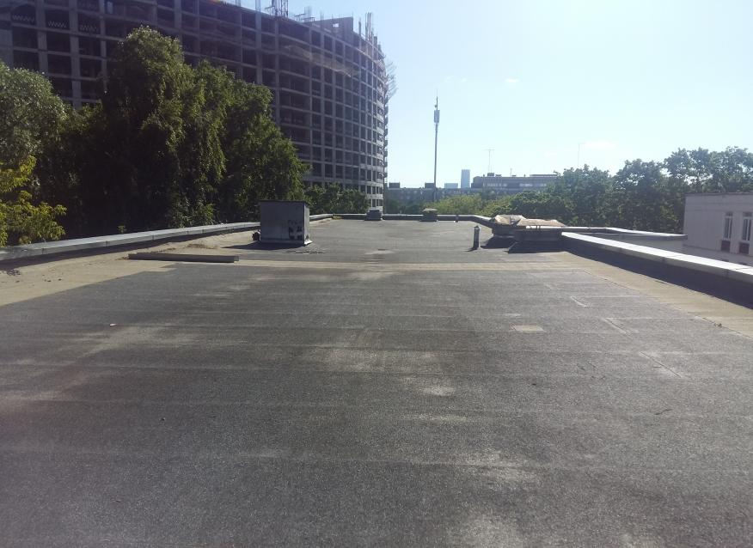

  - Места локального ремонта кровли.
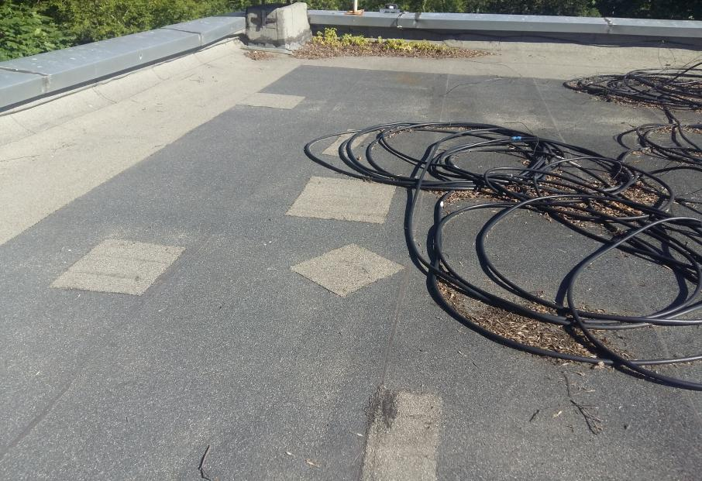

  - Вскрытые пустоты под рулонным покрытием в местах локального ремонта
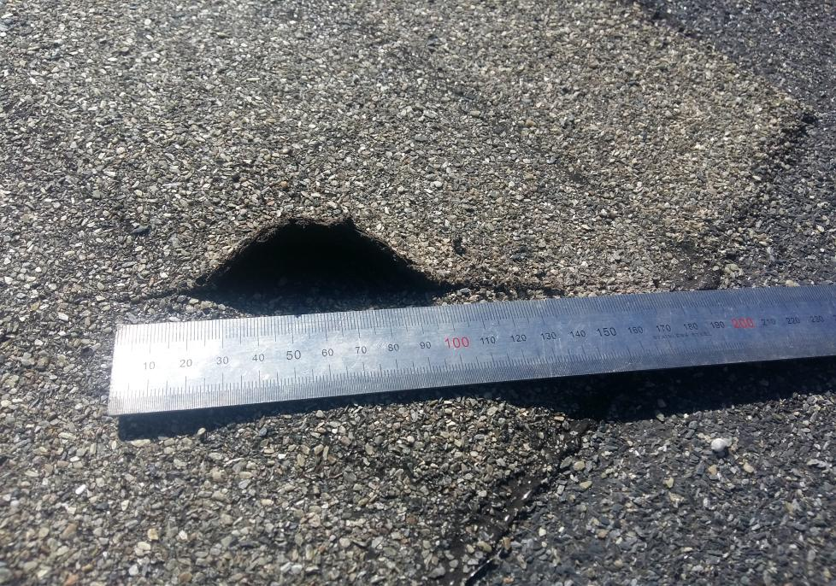
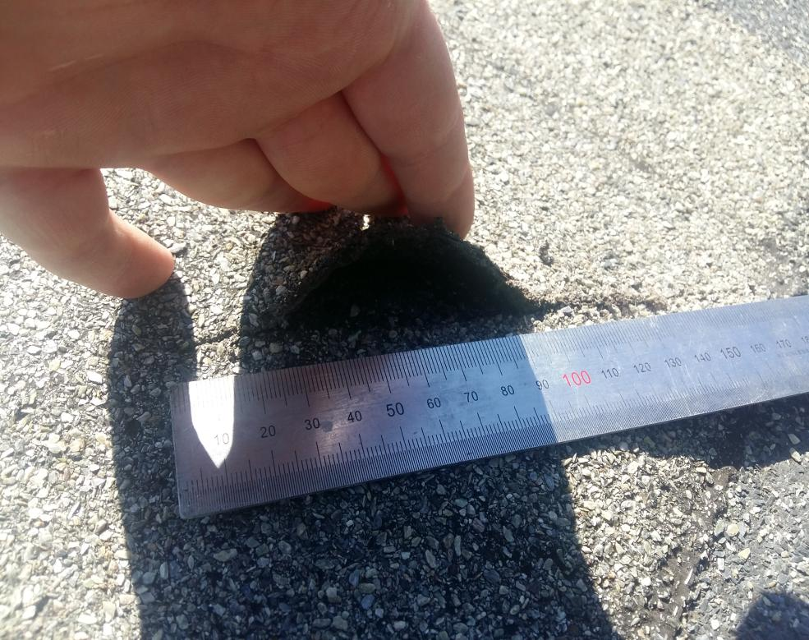

  - Примыкание гидроизоляции к вентиляционным выпускам.

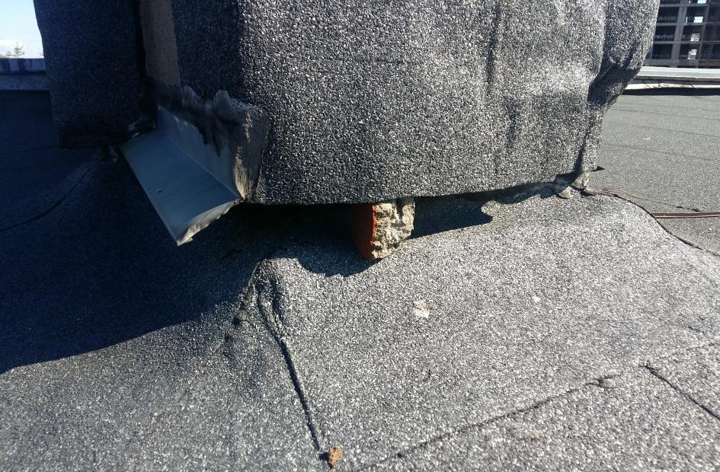

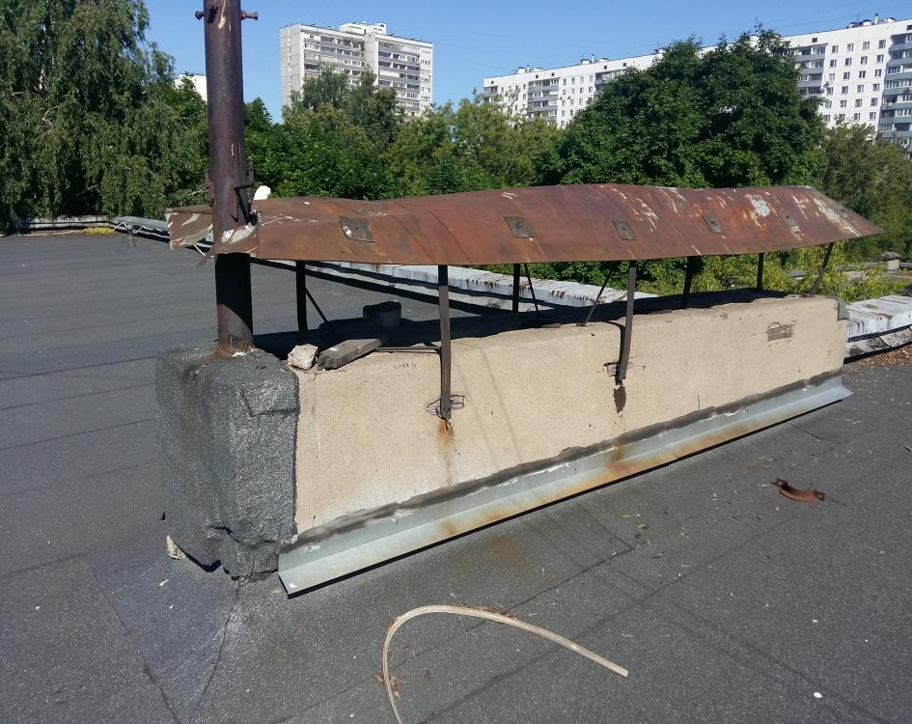

  - Отсутствие защитные колпаков водосливных воронок.
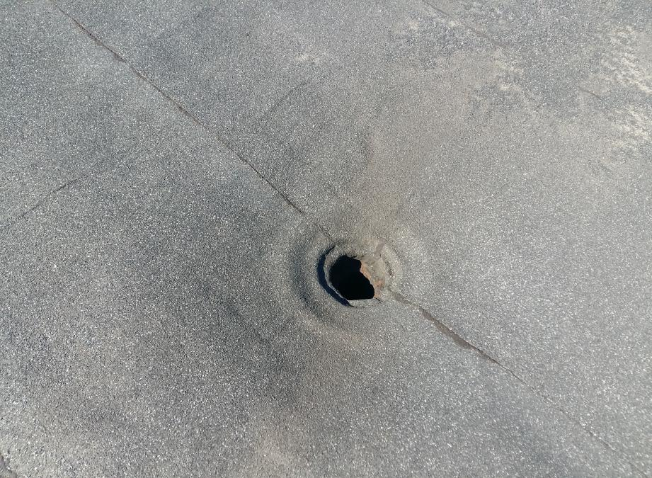

  - Трещины в верхнем слое кровельного покрытия.

